**Инструкция по работе с электронным реестром**

**автономного учреждения Ханты-Мансийского автономного округа – Югры «Управление государственной экспертизы проектной документации и ценообразования в строительстве»**

|  |
| --- |
| **ВАЖНО**  Электронный реестр позволяет просматривать актуальную информацию о ходе работ по экспертизе объектов капитального строительства.  Информация по каждому объекту находится в электронном реестре с момента поступления документов на стадию комплектности и до момента оказания услуги.  Данные в реестре по конкретному объекту доступны только лицу, подтвердившему свои полномочия (застройщик, технический заказчик, контрагент по договору на оказание услуги). |

**Шаг 1. Регистрация**

Перейдите по ссылке <https://reestr.exp86.ru/login> и нажмите на кнопку «Зарегистрироваться».

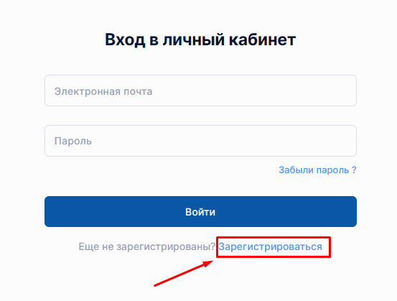

**Шаг 2. Регистрация**

Заполните данные для регистрации, ознакомьтесь с согласием на обработку персональных данных и зарегистрируйтесь.

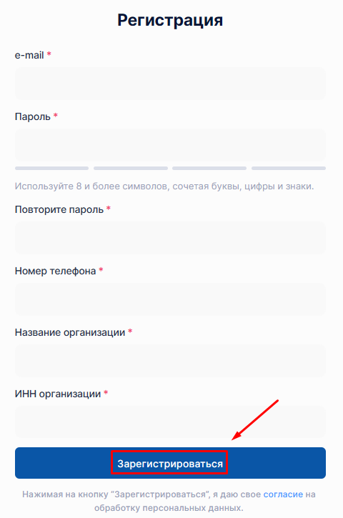

**Шаг 3. Регистрация**

После регистрации на указанную электронную почту поступит запрос о подтверждении. После подтверждения электронной почты, Вы сможете зайти в личный кабинет, указав данные (электронная почта, пароль).

**Шаг 4. Подтверждение полномочий**

Для получения информации об интересующем объекте Вам необходимо подготовить официальное письмо-запрос на бланке организации по следующему шаблону:

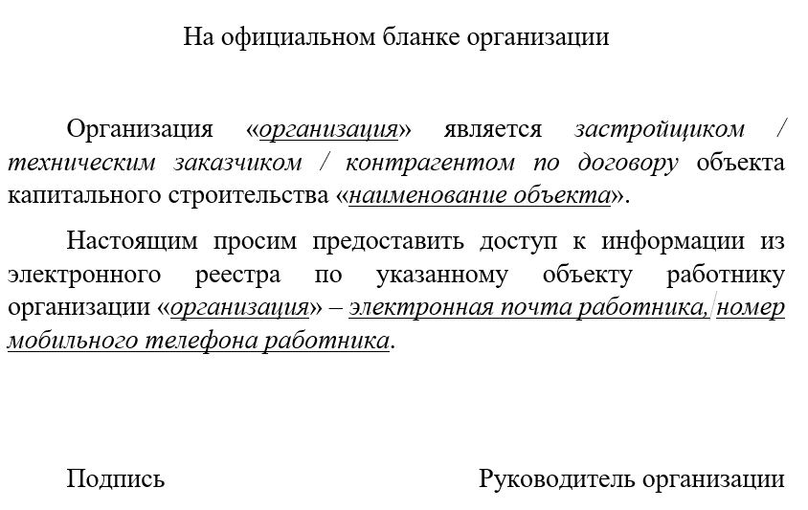

**Шаг 5. Подтверждение полномочий**

В личном кабинете в профиле:

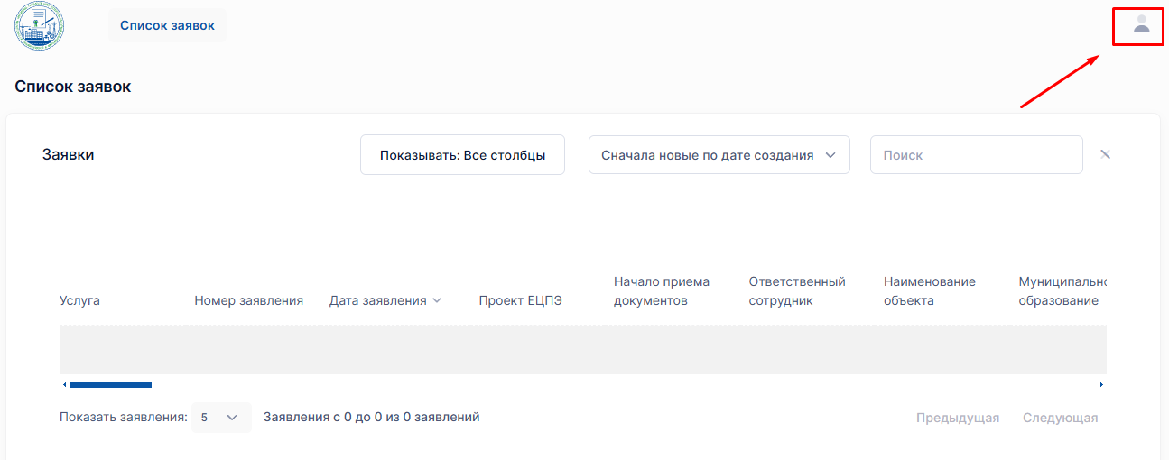

загрузите подготовленное письмо-запрос в блок «Подтверждающие документы» и нажмите кнопку «Сохранить»:

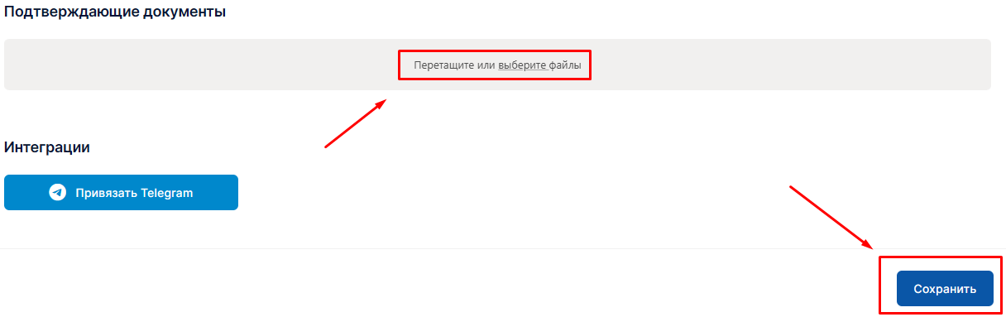

|  |
| --- |
| **ВАЖНО**  Если письмо-запрос подписано не руководителем организации, вместе с письмом-запросом необходимо прикрепить доверенность на подписывающее лицо с соответствующими полномочиями.  К письму должна быть загружена электронная цифровая подпись подписывающего лица.  В случае прикрепления доверенности, вместе с доверенностью должна быть загружена электронная цифровая подпись лица, выдавшего доверенность. |

**Шаг 6. Подтверждение полномочий**

После подтверждения нашими сотрудниками Ваших полномочий, мы откроем доступ к одному или нескольким заявлениям в электронном реестре (в зависимости от количества оказываемых услуг по объекту).

Срок проверки полномочий осуществляется в течение 2 рабочих дней после прикрепления в личном кабинете подтверждающих документов.

**Шаг 7. Телеграм-бот реестра**

Если Вы хотите вместе с интернет-версией электронного реестра использовать телеграм-бот реестра, на устройстве, где установлен Telegram (компьютер, смартфон, планшет) необходимо зайти в личный кабинет и в профиле личного кабинета нажать на кнопку «Привязать Telegram»:



**Шаг 8. Использование веб-версии электронного реестра**

После открытия доступа к заявлениям по объекту, заявления отобразятся в личном кабинете. В конкретное заявление можно перейти по ссылке:

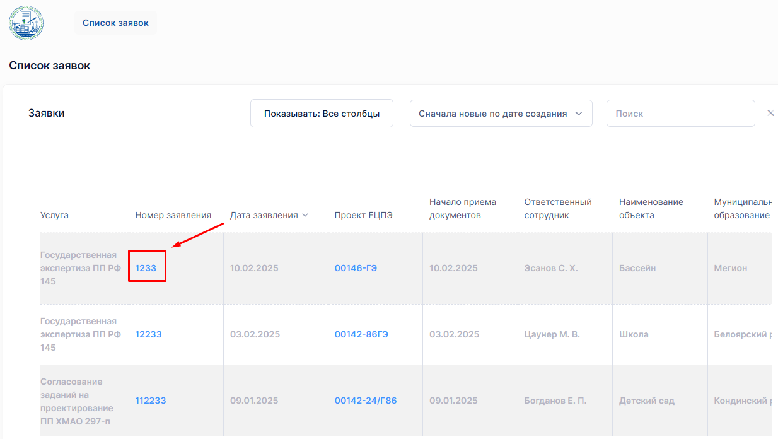

На детальной странице заявки Вам будет доступна подробная информация о ходе работ по заявлению в каждом задействованном отделе:

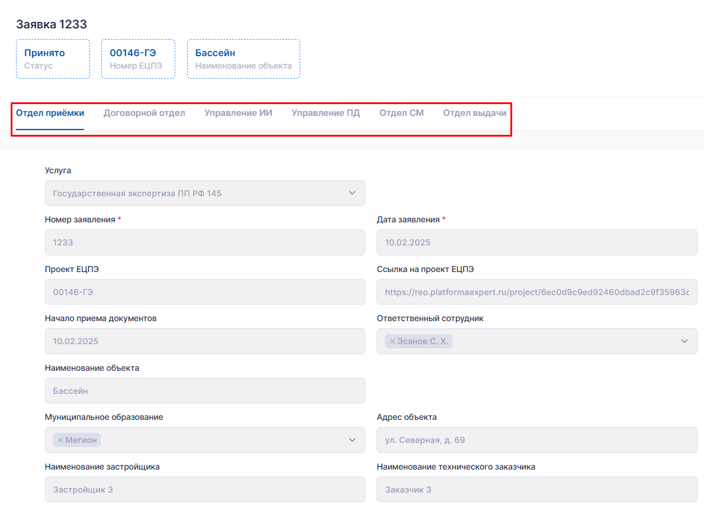

**Шаг 9. Использование телеграм-бота реестра**

После выбора пункта «Мои заявления» в меню бота Вам будет предоставлен перечень привязанных заявлений по наименованиям объекта:

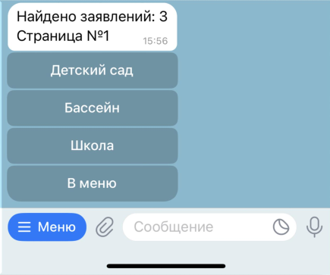

По любому из объектов Вы сможете получить сжатую информацию в телеграм-боте:

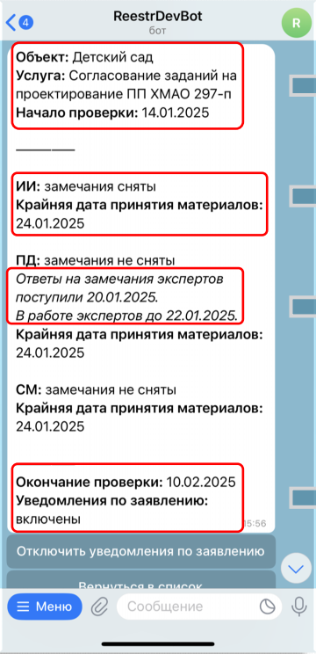

По каждому заявлению Вы можете как включить, так и отключить уведомления в Telegram. При включении уведомления Вам будут приходить сообщения при любом изменении данной информации (статус по ИИ, ПД, СМ, сроки замечаний / ответов и т. п.).